Проблемы определения накопленного износа
А.О. Алексеев
Пермский государственный технический университет, г.Пермь, Россия, nedstf@pstu.ru
Под накопленным износом подразумевают потерю стоимости объекта оценки[2]. В некоторых работах авторы определяют, что процесс потери обусловлен всевозможными причинами, однако, на практике оценщики износ связывают только со «старением» объекта[1]. Действительно, владелец или потенциальный покупатель осознает, что с увеличением срока фактической эксплуатации сокращается срок оставшегося полезного использования. Еще одной причиной является факт того, что износ легко описать и в терминах физического, и функционального устаревания. Например, функциональный износ II рода определяется развитием более совершенных технологий, уместно называемых современными технологиями, что подчеркивает фактор времени как ключевой фактор ухудшения.
Перечислим ряд проблем характерных задачам определения накопленного износа.
Проблема 1. Затратный подход не применятся для первичного рынка недвижимости, поскольку полагается, что отсутствует износ.
Контр-пример: В микрорайоне с расселяемым ветхим и аварийным жильем строится новый дом. Со временем снос оставшихся бараков и последующие развитие инфраструктуры приведет к росту стоимости объекта. Однако, этот процесс будет следствием роста полезности для потребителя. Внешнее окружение объекта оценки служило источником внешнего износа, уменьшавшего полезность. Таким образом, речь шла о только что введенном в эксплуатацию объекте, с уже имевшимся износом на первый же день эксплуатации.
Проблема 2. Затратный подход в отдельных случаях дает результат больше рыночной стоимость.
Оценивается вновь построенный объект недвижимости и вблизи строится, например, очистной завод. В этом случае затраты на строительство объекта недвижимости могут быть больше стоимости, полученной сравнительным подходом скорректированного с учетом негативного объекта – очистного завода.
В таком случае необходимо очистной завод рассматривать как ухудшающий фактор, то есть источник внешнего износа. Именно этот износ будет определяющим при определении накопленного износа и аналогично сравнительному подходу скорректирует стоимость к уменьшению.
Многие забывают, о том, что затратный подход, в рамках которого и определяется износ, методологически служит для определения затрат, которые необходимо понести, для воссоздания или замены объекта равной полезности. Природа описанных проблем заключается в том, что износ выступает в роли синонима устаревания. В приведенных примерах не шло речи об уменьшении срока эксплуатации, но износ присутствовал, поэтому нельзя износ отождествлять с устареванием, правильно говорить об ухудшении объекта оценки, то есть процессе потери его полезности.
Проблема 3. Затратный подход не эффективно использовать, поскольку его применение определяет стоимость значительно меньшую, чем стоимость полученную другими подходами.
На практике – факт отсутствия источника негативного воздействия потенциальным покупателем воспринимается не просто как факт отсутствия минуса, то есть нулевой эффект, а положительно, то есть плюс.
В рамках предлагаемого подхода традиционная формула затратного подхода [5] может быть скорректирована следующим образом
С=ВС-χ∙Из+(1-χ)∙Из, (1)
где С – стоимость объекта оценки, ВС – восстановительная стоимость, Из – накопленный износ, χ – переменная описывающая наличие износа, если износ есть, то χ = 1 и выражение (1) принимает привычный всем вид:
С=ВС-Из, (2)
если износа нет, то χ = 0 и выражение обретает смысл предыдущего высказывания о положительном эффекте:
С=ВС+Из (3)
Безусловно, данный метод требует корректировки, например положительный эффект, скалярно может быть отличным от отрицательного. В этом случае выражение необходимо дополнить степенными и весовыми коэффициентами, определяемыми эмпирическим путем:
С=ВС-χ∙α∙Из+(1-χ)∙β∙Из, (4)
коэффициенты α и β описывают степень влияния износа на отрицательный и положительный эффект соответственно.
Перспективным направлением можно считать одновременную оценку объекта с позиции как блага, так и товара. Известна модель рынка, строящаяся на сочетании цены и качества (рис.1а). Определение полезности объекта с точки зрения блага для покупателя описывается показателем качества – Q, в это же время объекты представители данного класса продаются на рынке по ценам близким к стоимости V, что определяет объект оценки с точки зрения товара. Подмножество, устанавливающее соответствие между множествами Q и V является функцией рынка, определяющей рыночную стоимость (РС). В данном случае износ определят отсутствие полезности, то есть качества, таким образом, кривая рынка может быть зеркально отображена по оси «качество» (рис.1 б). Подобная зависимость рыночной стоимости от износа получена в работе [7].
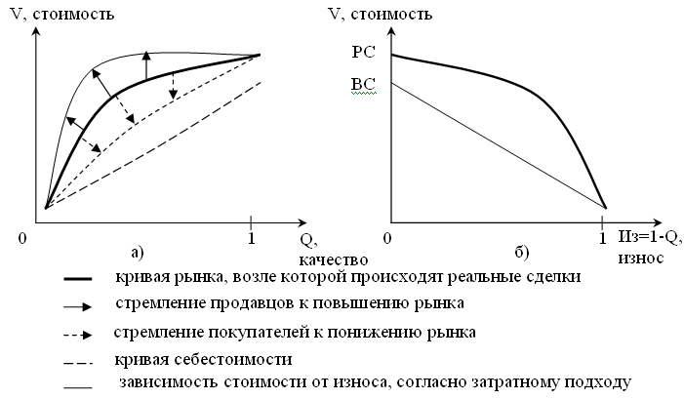
Рис.1 Модель рынка «цена-качество»
Третья проблема легко просматривается на рисунке 1б – разница между затратным подходом и кривой рынка весьма значительна. Применение выражения (4) позволит приблизить стоимость, получаемую использованием затратного подхода к справедливой стоимости С=ВС-χ∙α∙(1 – Q)+(1-χ)∙β∙(1 – Q), где Q∈[0,1] – определяет полезность объекта, то есть его качество как благо.
В работе [3] предложен концептуальный подход к определению качественного показателя Q используя механизм комплексного оценивания с расширенными функциональными возможностями, подробно описанный в работе [6]. В качестве аналогичного метода может выступать квалиметрическая экспертиза, описанная например, в работе [4].
Сочетание предложенных методов позволит определять накопленный износ, во-первых, с позиции ухудшения (или его отсутствия); во-вторых, с учетом предпочтений потенциальных покупателей и их представлений о факторах и процессах ухудшения; в-третьих, с учетом рынка, динамики и тенденций, сложившихся на нем.

Список литературы
1. Башков В.С. Оценка функционального (морального) устаревания зданий и сооружений / Журнал «Ценообразование и сметное нормирование в строительстве №1, 2006, / база нормативной документации www.complexdoc.ru [Электронный ресурс]: URL - http://www.complexdoc.ru/ntdpdf/544104/otsenka_funktsionalnogo_(moralnogo)_ustarevaniya_zdanii_i_sooruzhenii.pdf (дата обращения 4.04.11)
2. Борисов А.Б. Большой экономический словарь. — М.: Книжный мир, 2003. — 895 с.
3. Любимов А.В. Подходы к моделированию рынка недвижимости. Строительство, Архитектура. Теория и практика. / мат. науч.-практ. конф. студ., аспир. и молод. уч. строительного факультета ПГТУ. – Пермь: изд-во Перм. гос. техн. ун-та. - 2010.
4. Маругин В.М. Квалиметрическая экспертиза строительных объектов. - СПб.: Политехника. - 2008.- 527 с.
5. Новопашина Е.И. Техническая экспертиза строений: учебное пособие. – Пермь: изд-во Перм. гос. техн. ун-та. 2006 – 193 с.
6. Харитонов [и др.] Интеллектуальные технологии обоснования инновационных решений / под ред. Харитонова В.А. – Пермь: изд-во Перм. гос. техн. ун-та. 2010 – 393 с.
7. Яскевич Е.Е. Влияние физических и функциональных износов на рыночную стоимость объектов недвижимости. Взаимовлияние износов [Электронный ресурс]: URL – appraiser.ru (дата обращения 4.04.11)

В данном случае речь идет не о справедливой стоимости, пришедшей в оценочную деятельной из МСО, а стоимости, определяемой полезностью объекта оценки, учитывающая отсутствие полезности и игнорирующая излишнюю полезность, поэтому авторы считают уместным говорить о справедливой стоимости.

